MARSA OSZTÁLYTÁRSAI

A képen Marsa osztálytársait láthatod. Adj mindegyiknek nevet, jellemezd őket, írd le, mi a hobbijuk, kedvenc tantárgyuk, ételük! Használd a fantáziádat!

NÉV
HOBBI
JELLEMZŐI
KEDVENC TANTÁRGY
KEDVENC ÉTEL
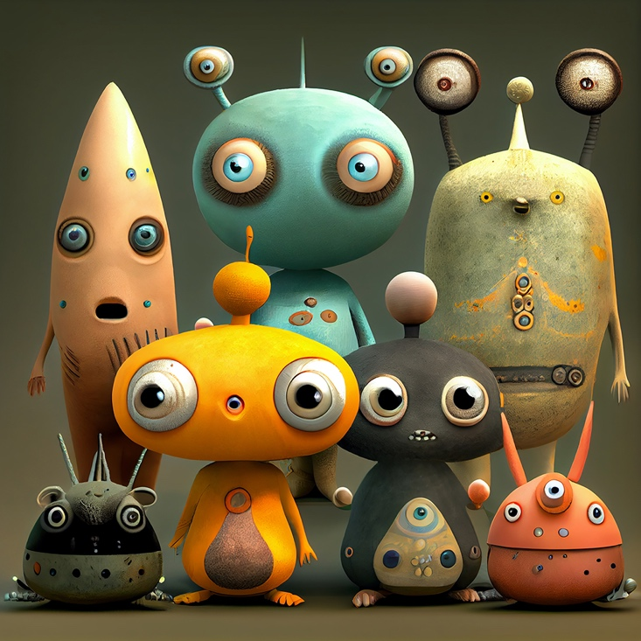
Képzeld el, hogy Marsa összebarátkozik a mesebeli űrlénnyel és elviszi bemutatni az osztálytársainak. Tervezz nekik közös programot! Rajzold le őket együtt, amint az általad kitalált programon vesznek részt!

